ОБЪЕДИНЕНИЕ «Солнечный город»

Приглашаем девочек и мальчиков старше 7 лет

Программа обучения «От Клубочка к игрушке» включает в себя обучение вязанию крючком и на спицах.

Педагог дополнительного образования Федосеева Ирина Михайловна

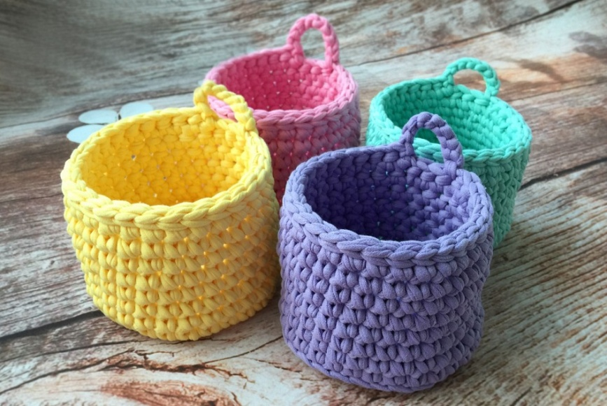

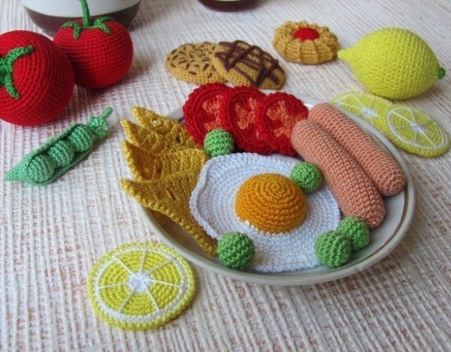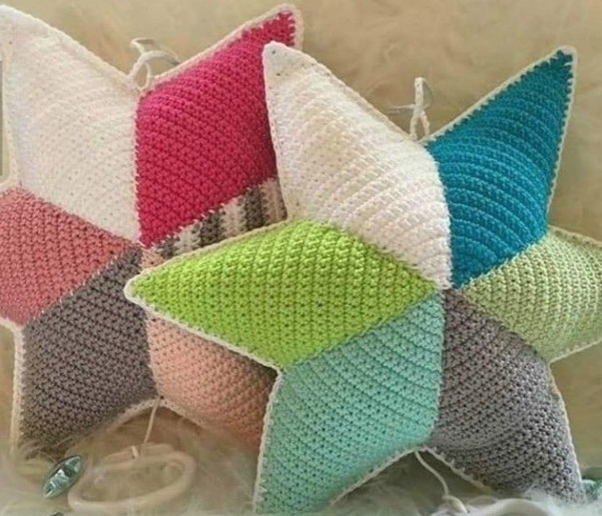

ПРИХОДИТЕ, ЖДЕМ ВАС НА ЗАНЯТИЯ 1 сентября 2020
ЗАПИСЬ по адресу ул. КОЗЛОВСКАЯ, 10 ежедневно с 8.00 до 20.00

